著名工程热物理学家吴仲华院士
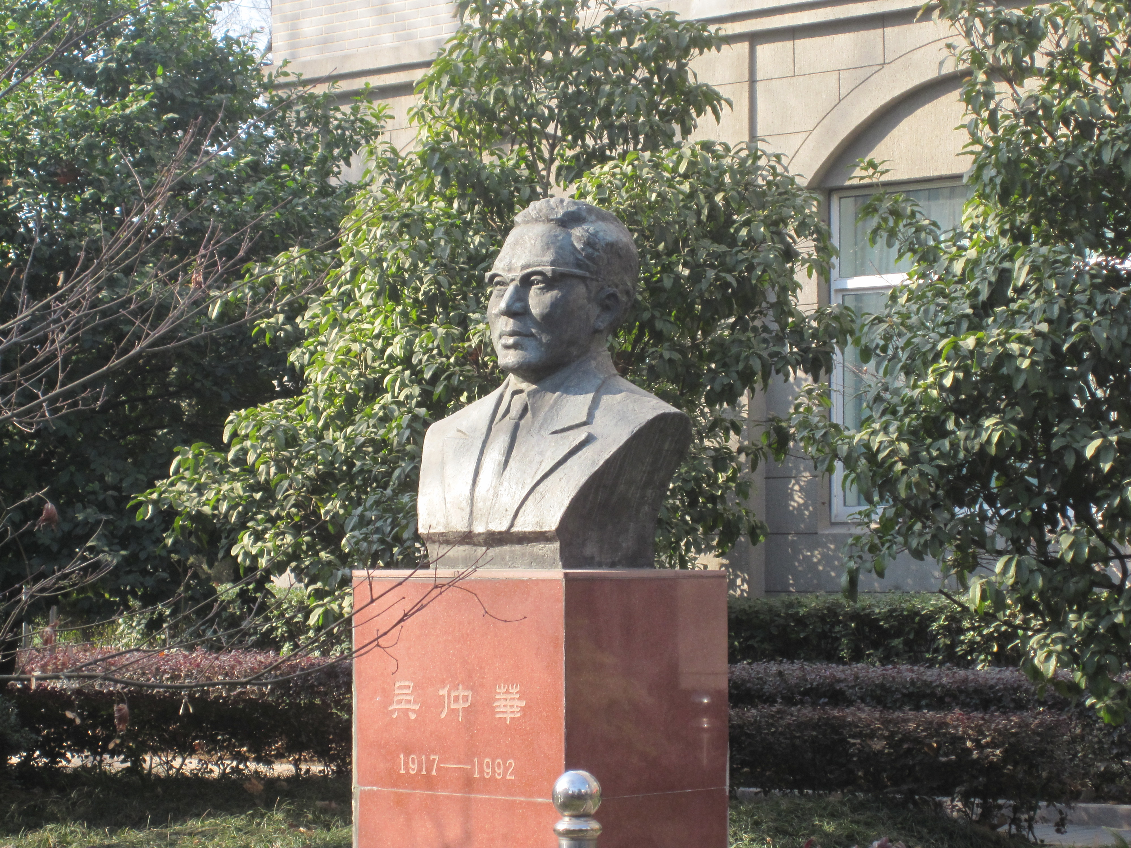
在金陵中学校园内科学馆前的绿树丛中，树立着金中杰出校友、著名的工程热物理学家吴仲华(1917--1992)先生的雕像。他曾任中国科学院工程热物理研究所名誉所长、研究员，中国科学院学部主席团名誉主席。50年代初提出的“吴氏通用理论”在国际上已广泛地应用于先进的航空发动机的设计中，1957年当选为中国科学院学部委员（院士）。2012年，金陵中学设立“吴仲华杯”，奖励在理科学习方面取得突出成绩的同学。

吴仲华，祖籍苏州，1917年7月出生于上海一普通知识分子家庭。曾就读于上海格致中学，1933年16岁时转入南京金陵中学，至1935年高中毕业。

一、民族兴亡，匹夫有责
1935年他考入清华大学机械系，1937年卢沟桥事变后，吴仲华随校南迁。国民政府筹建机械化部队，在湖南开办了交通兵辎重兵学校。为了参加抗日，吴仲华和机械系大部分同学都进入该校，一年多后毕业，在机械化部队短期服役，但该部队并不直接参加抗日，令他失望。吴仲华于1939年回到西南联大继续学习，1940年毕业留校任教。

二、登上科学高峰，学成回国
1943年底吴仲华通过清华大学公费留学考试，与夫人李敏华一起乘船赴美国麻省理工学院(MIT)研究生院攻读博士学位。1947年吴仲华以优异成绩获科学博士学位，李敏华也于1948年成为麻省理工航空系第一位女性工程博士。
毕业后，为了取得科研工作经验，他们俩人先后应聘到美国航空咨询委员会(美国宇航局NASA前身)刘易斯喷气推进中心任研究科学家。吴仲华经过两年多努力，1950年发表了第一篇论文《径向平衡条件对轴流式压气机和透平设计的应用》，之后又陆续发表了一系列论文，并于当年创立了国际公认的叶轮机械三元流动通用理论。上世纪90年代美国机械工程师学会国际燃气轮机学术大会评论道：在50年代初期，国际叶轮机械界发生了两件大事：计算机的发明和叶轮机械吴氏通用理论的创立，促进了叶轮机械的发展。这两件事又是密切相关，是吴仲华教授开创了叶轮机械三元流动数值仿真的先河，从此叶轮机械得到蓬勃发展。
朝鲜战争爆发后，中美两国成为敌对国，他们夫妇俩决定再不能为美国军方服务了。当得知我国代表伍修权到联合国做报告时，吴仲华专程前去旁听。第一次在国际舞台上听到新中国代表的声音，吴仲华夫妇十分兴奋，决定回国，为此他们辞去了在刘易斯喷气推进中心的工作，转入纽约布鲁克林大学机械系任教授。1954年8月1日，趁星期日纽约机场的移民局办事处照例关门之机，夫妻二人和两个孩子全家离开美国，以赴欧洲旅游为名，取道英国、瑞士、奥地利、捷克斯洛伐克和前苏联，绕过了大半个地球回到祖国。

三、回到祖国，创新立业

1954年底，他们全家回到了久别17年的北京，李敏华教授进入中国科学院力学所工作。吴仲华应清华副校长刘仙洲教授邀请，到清华大学动力系任教授、副主任。1956年，他在清华大学创建了全国第一个燃气轮机专业，任教研室主任。同年又与中国科学院合作，创建了中国科学院动力研究室，任研究员、主任，加强了教学与科研的结合。
他一贯重视人才培养，培养了一批实验技术人员，组建了全面合理配套的科研队伍。1957年，他从动力研究室派出了一批科研人员赴前苏联、捷克留学，他们后成长为我国工程热物理学科的科研骨干，包括我国宇航科研的领头人。
1957年吴仲华当选为中国科学院学部委员(后改为院士)，他积极参加全国科学发展规划制定，倡议建立动力工程的基础学科—工程热物理学科。同年，新中国第一次颁发国家自然科学奖，他以“燃气轮机的研究”荣获二等奖。1958年，中国科技大学成立，他兼任物理热工系(设3个专业)主任，并创建了工程热物理专业。

四、再次奋进，努力工作
从1958年至文革，吴仲华多次经历了政治运动冲击，航空发动机的科研工作几经挫折，但并没有动摇他对祖国的热爱和对共产党的信念。1980年，吴仲华加入了中国共产党，其后李敏华也入了党。
1971年，他恢复工作后身体力行，积极在全国推广叶轮机械三元流动理论，在中国科大举行了全国性的三元流动理论讲习班，亲自讲课，文革后又举办了一次，国内有近百位高级专家、教授参加。他将刚发展的应用任意非正交曲线坐标系统的叶轮机械三元流动理论计算程序包，全部无私地提供给国内研究所、工厂、高校等，但在与国外合作时，则坚决保密。
他长期去沈阳、西安航空发动机工厂工作，进行发动机改型设计、试验。他讲解三元流动理论、改型设计方法，为工厂、研究所培养了一批人才。
他亲自带领了一个调研小组，从东北到西北、西南、中南调研了航空发动机工厂、研究所等，得出结论：我国需要发展航空发动机，有关部门需要科研合作。确定在中国科学院力学所内组织力量，航空发动机科研重新上马。

五、文革后百废待兴 迎来了科学的又一个春天
周总理接见他的照片一直放在他的办公桌上，周总理勉励他们夫妇俩多为祖国科研事业做贡献的希望，他永远不会忘记。文革结束后王震副总理主持国防工业，尊重科学，尊重人才，礼贤下士，聘请他当顾问，邀请他一起视察我国航空工业。
上世纪70年代初，我国引进了英国的斯贝航空发动机，由于国家计划变化，原计划研制的飞机下马，这样斯贝航空发动机就无处可用了，他受王震副总理委托，为斯贝发动机找出路，积极地提出了斯贝发动机改为舰用、燃气蒸汽联合循环装置等改型方案。他不要国家拨款，与有关工厂合作成立公司，将斯贝发动机核心机改型为燃气蒸汽联合循环发电供热装置，开拓了我国自行研制燃气蒸汽联合循环发电供热的先河。
1978年，在吴仲华等建议下，国家科委成立了工程热物理学科组，吴仲华任组长，领导制订全国工程热物理学科发展规划；成立燃气轮机专业组，吴仲华任副组长；我国要发展燃气轮机，适应国防、国民经济发展需要。同年，他创建了中国工程热物理学会，任第一任理事长，后又创办了工程热物理学报，任主编，极力在美国出版中国工程热物理学报。
1980年，中国科学院成立了工程热物理研究所，吴仲华任第一任所长，在工程热物理研究所，他先后建成了一批先进的实验设备，建压气机实验室，国际专家参观时认为是国际一流的。
作为课题负责人，他先后争取到联合国发展总署(UNDP)两次资助，每次数十万美元。他派出大量高中级科研人员出国考察，鼓励科研人员参加国际学术会议。1978年起，培养了大批研究生成为新生科研力量。在他的领导下，全所同仁们努力，刚成立不久的工程热物理所很快成为国内外学术界公认的工程热物理研究中心，很多国际一流专家纷纷来所访问。
由于他杰出的贡献，1957年和1982年他两次荣获国家自然科学奖二等奖；1975年获中国科学院重大成果奖，1987年获中国机械工程学会金奖。1981-1992年当选为中国科学院主席团执行主席，1992年4月起任名誉主席；1963-1968年任第三届全国政协委员；1983-1988、1988-1992年任第六、七届全国人大代表、人大常委。曾任中国机械工程学会、航空学会、力学学会副理事长等。科学春天又一次来临，是吴仲华回国以来工作最辉煌的时刻。

六、加强国际交流，为我国树立国际学术地位
吴仲华是我国工程热物理学、航空发动机学术界杰出的国际代表。
由于他崇高的国际学术地位，国际学术界一直怀念他。1976年国际吸气发动机学会举行第三届学术会议时，专门到我国驻英大使馆邀请吴仲华参加学术会议。吴仲华应邀参加了在德国慕尼黑召开的第三届国际吸气发动机学会会议，在会上发表了应用任意非正交曲线座标的叶轮机械三元流动理论。大会主席在会议总结报告中评论道：这篇论文是会议的精彩之点，也只有三元流动理论的创立者才能贡献这么精彩优秀的报告。吴仲华在国际学术讲坛上重显了光辉。由于他这方面的成就，英国帝国理工学院的P. Spalding教授提出要与他合作，Spalding教授希望在他经营的CHAM公司所开发的PHOENICS程序中吸收吴仲华的研究成果。
1979年，吴仲华率领一个由中国科学院、航空部、八机部等人员组成的9人代表团访问美国。这是他携家回归祖国后第一次重访美国，获得了极大的成功，了解了国际学术动向，结交了各方面人员，重新打开了国际学术交流之门。
1985年在北京香山饭店，吴仲华主持召开了第7届国际吸气发动机会议，与会专家400余人，其中国外专家200名左右，这次国际学术盛会进一步提高了我国国际学术威望。

七、病魔缠身，念念不忘祖国科研事业
1987年底，突然发现他患了肝癌，1988年初转往上海治疗，手术很成功。1990年他应邀赴美国讲学4个月，系统地讲解了叶轮机械三元流动理论。不幸病魔转移到肺部，于1992年9月19日傍晚在北京医院逝世，享年76岁。他为祖国、世界科研事业做出了卓越的贡献!（选自《桃李坐春风·校友风华录》）

